ASSUNTO :. INDICO PARA QUE O DEPARTAMENTO COMPETENTE REALIZE INSTALAÇÃO DE PONTO DE ILUMINAÇÃO NO ENTRONCAMENTO DAS RUAS, DANTE ALIGUIERI VITA, TIMBIRA E JORGE DUARTE FILHO.

DESPACHO:.

SALA DAS SESSÕES ____/____/_____

PRESIDENTE DA MESA

INDICAÇÃO Nº , DE 2017

SENHOR PRESIDENTE,
SENHORES VEREADORES,

INDICO ao Exmo Senhor Prefeito Municipal para que a secretaria competente que realize instalação de ponto de iluminação no entroncamento das ruas, Dante Alighieri Vita, Timbira e Jorge Duarte Filho.
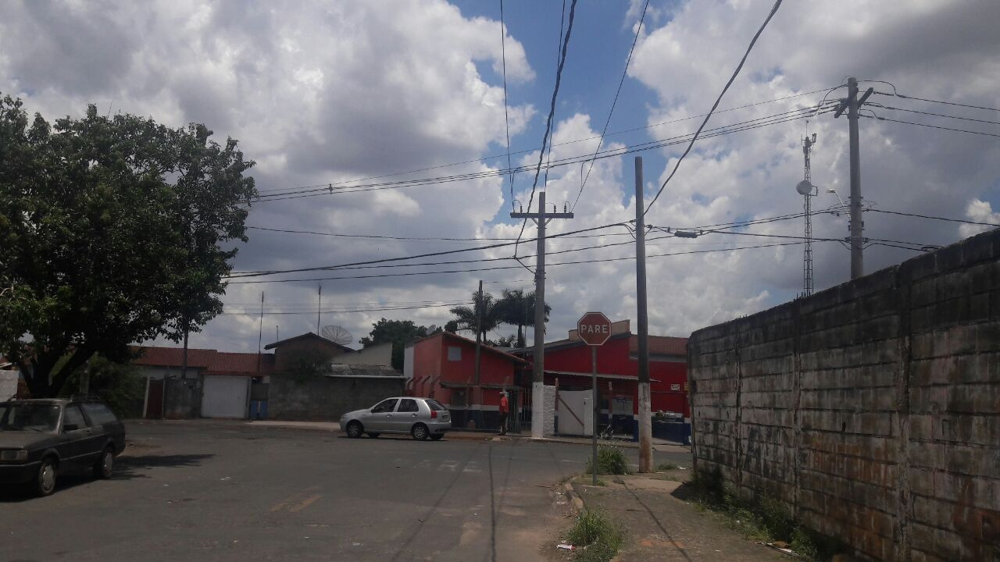

SALA DAS SESSÕES “VEREADOR SANTO RÓTOLLI”, aos 16 de novembro de 2017

VEREADOR LUIS ROBERTO TAVARES

